

Спинбайк

VictoryFit VF-S121

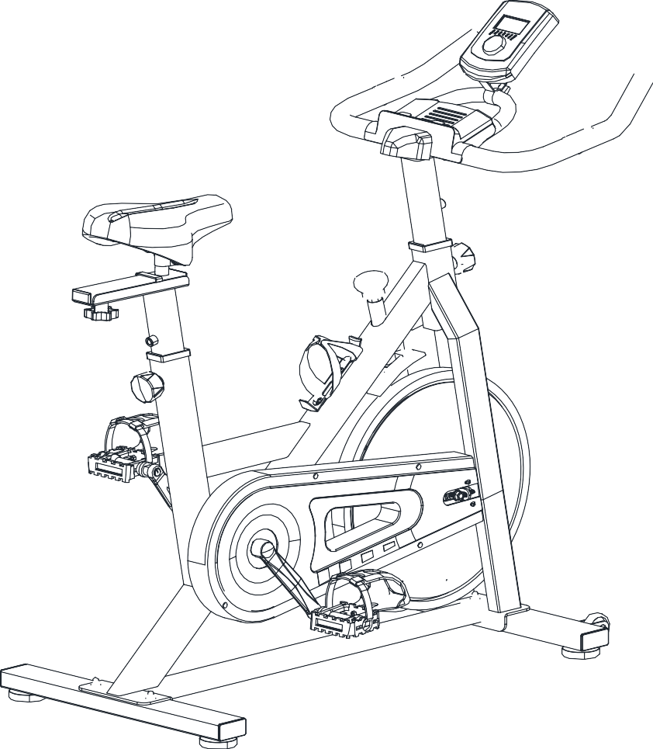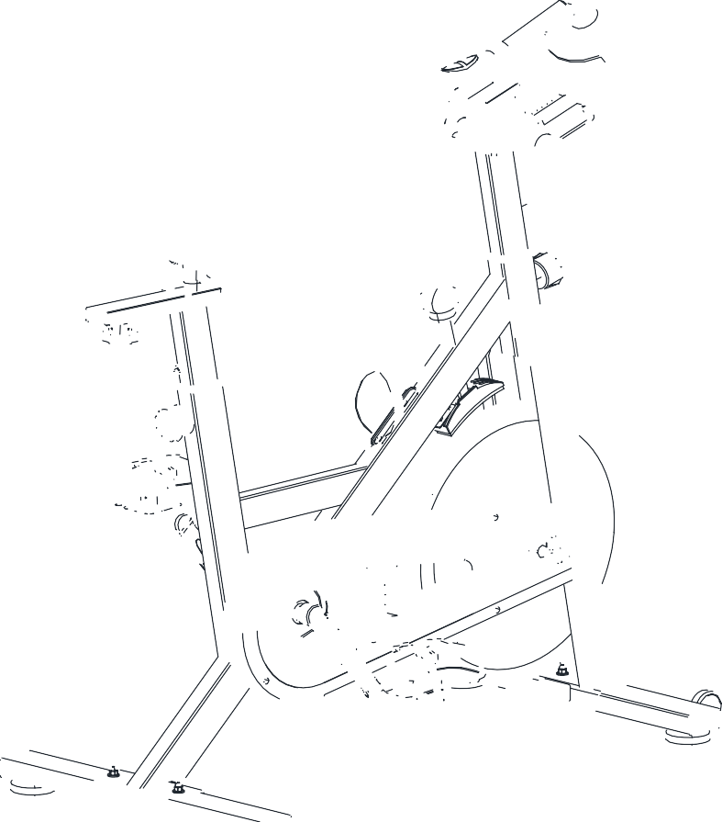

ОСТОРОЖНО!
МАКС. ВЕС ПОЛЬЗОВАТЕЛЯ 120 КГ
ПЕРЕД ИСПОЛЬЗОВАНИЕМ ДАННОГО ОБОРУДОВАНИЯ ВНИМАТЕЛЬНО СЛЕДУЙТЕ ИНСТРУКЦИЯМ И ПРОЧИТАЙТЕ ВСЕ УКАЗАНИЯ, А ЗАТЕМ СОХРАНИТЕ ИХ ДЛЯ ДАЛЬНЕЙШЕГО ИСПОЛЬЗОВАНИЯ.

Примечание: Перед установкой и использованием нашей продукции внимательно прочтите данное руководство по эксплуатацииИНФОРМАЦИЯ ПО ТЕХНИКЕ БЕЗОПАСНОСТИ

ПРЕДУПРЕЖДЕНИЕ
ЧТОБЫ СНИЗИТЬ РИСК ПОЛУЧЕНИЯ СЕРЬЕЗНОЙ ТРАВМЫ, ПЕРЕД ИСПОЛЬЗОВАНИЕМ ОБОРУДОВАНИЯ ПРОЧТИТЕ СЛЕДУЮЩИЕ ИНСТРУКЦИИ ПО ТЕХНИКЕ БЕЗОПАСНОСТИ.
ВАЖНО: Данный тренажер предназначен исключительно для домашнего использования.
- Перед сборкой и использованием тренажера важно прочитать данное руководство полностью. Безопасное и эффективное использование может быть достигнуто только при условии правильной сборки, обслуживания и использования тренажера. Вы несете ответственность за то, чтобы все пользователи тренажера были проинформированы обо всех предупреждениях и мерах предосторожности.
- Перед началом любой программы упражнений необходимо проконсультироваться с врачом, чтобы определить, нет ли у вас физических недостатков или состояния здоровья, которые могут создать риск для вашего здоровья и безопасности или помешать вам правильно использовать тренажер. Консультация врача необходима, если вы принимаете лекарства, влияющие на частоту сердечных сокращений, кровяное давление или уровень холестерина.
- Следите за сигналами своего тела. Неправильные или чрезмерные физические нагрузки могут нанести вред вашему здоровью. Прекратите занятия спортом при возникновении любого из следующих симптомов: Боль, стеснение в груди, нерегулярное сердцебиение, сильная одышка, ощущение слабости, головокружения или тошноты. Если у вас наблюдаются какие-либо из этих состояний, вам следует проконсультироваться с врачом, прежде чем продолжать программу упражнений.
- Ограничьте доступ детей и животных к тренажеру. Тренажер предназначен для использования только взрослыми.
- Используйте тренажер на твердой, плоской ровной поверхности с защитным покрытием для пола или ковром. Для обеспечения безопасности обеспечьте по периметру тренажера свободное пространство размером не менее 0,6 метра.
- Перед использованием тренажера проверьте надежность затяжки гаек и болтов.
- Надлежащий уровень безопасности тренажера обеспечивается в случае его регулярного осмотра на предмет повреждений и/или износа.
- Всегда используйте тренажер в соответствии с указаниями. Если во время сборки или проверки тренажера вы обнаружили неисправные компоненты или услышали необычный шум во время его использования, остановитесь. Не используйте тренажер до устранения неисправности.
- Во время использования тренажера надевайте подходящую одежду. Избегайте ношения свободной одежды, которая может зацепиться за оборудование или которая может ограничивать или препятствовать движению.
- Оборудование было протестировано и сертифицировано в соответствии с EN ISO 20957-1; EN ISO 20957-5 по классу H.C. Подходит только для бытового, домашнего использования. Максимальный вес пользователя 120 кг.
- Данный тренажер не подходит для высокоточных применений.
- В данном тренажере не применяется тормозная система.
- Необходимо соблюдать осторожность при подъеме или перемещении тренажера, чтобы не травмировать спину. Всегда используйте надлежащие методы подъема и/или пользуйтесь помощью.

ПОКОМПОНЕНТНЫЙ ЧЕРТЕЖ

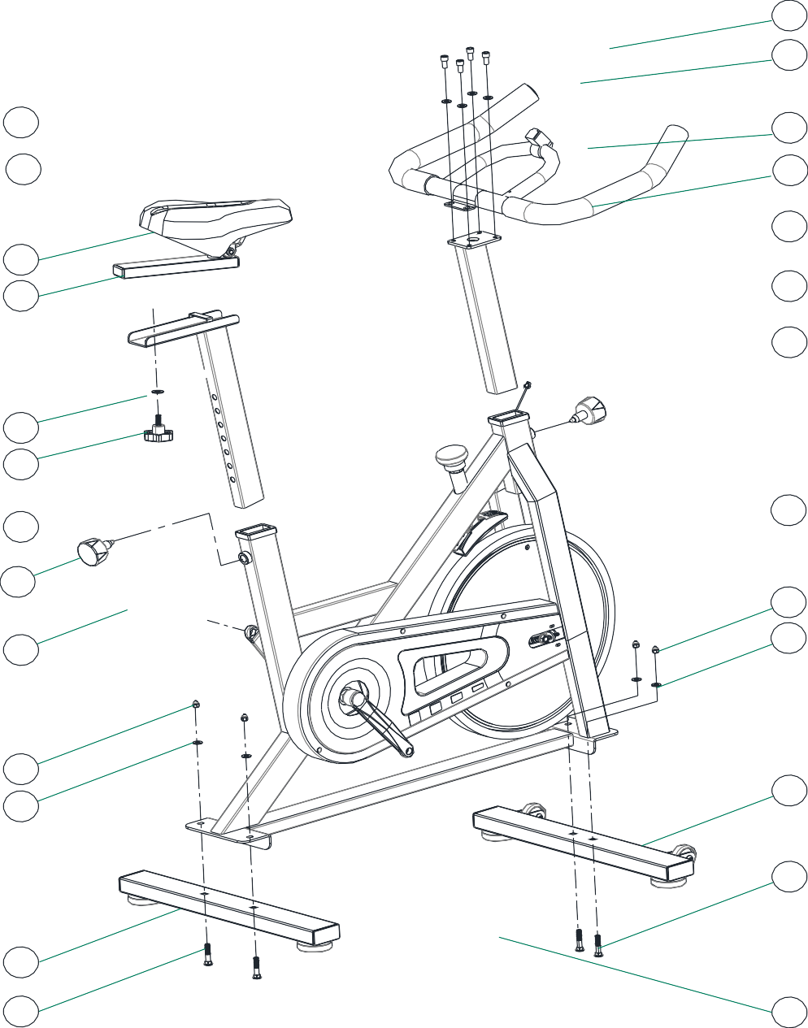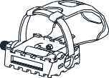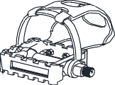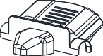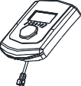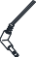
23
24
25
9
11
20
21
26
8
7
10
6

5

22

14
19
15

4
1
14

13
18
17
18
17
2
16
3
16
12

ПЕРЕЧЕНЬ ЗАПАСНЫХ ЧАСТЕЙ

№ | НАЗВАНИЕ | РАЗМЕР | КОЛ-ВО. |  | № | НАЗВАНИЕ | РАЗМЕР | КОЛ-ВО.
1 | Основной корпус | В сборе | 1 |  | 15 | Регулировочная гайка | M10 | 1
2 | Передний стабилизатор | В сборе | 1 |  | 16 | Транспортировочные болты | M8X40 | 4
3 | Задний стабилизатор | В сборе | 1 |  | 17 | Плоская шайба | Ø8,5 | 4
4 | Седельная стойка | В сборе | 1 |  | 18 | Колпачковая гайка | M8 | 4
5 | Стойка рукоятки | В сборе | 1 |  | 19 | Плоская шайба | Ø10,5 | 1
6 | Рама рукоятки | В сборе | 1 |  | 20 | Болт с круглой головкой | M8X16 | 4
7 | Рама для регулировки седла | В сборе | 1 |  | 21 | Пружинная шайба | Ø8,5 | 4
8 | Седло | В сборе | 1 |  | 22 | Сигнальный провод В | В сборе | 1
9 | Монитор | Квадратный | 1 |  | 23 | Декоративная крышка |  | 1
10 | Держатель монитора | В сборе | 1 |  | 24 | Рожковый ключ | 13-15 | 1
11 | Сигнальный провод А | В сборе | 1 |  | 25 | Универсальный гаечный ключ | 6 мм | 1
12 | Правая педаль | R | 1
13 | Левая педаль | L | 1
14 | Регулировочная ручка | M16 | 2

ШАГ 1
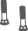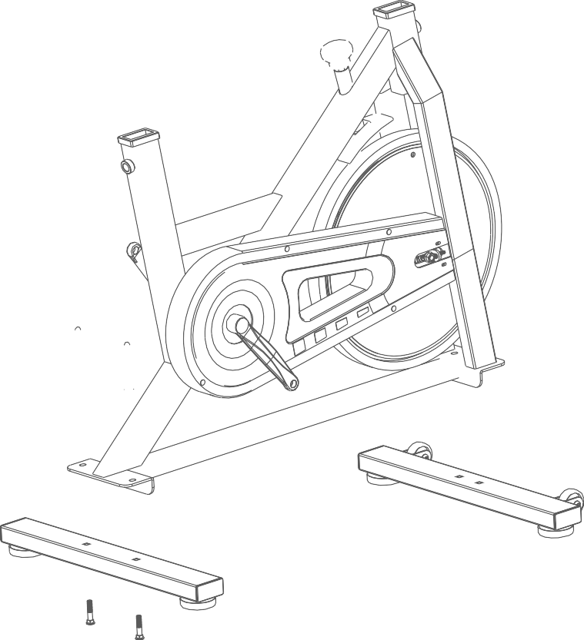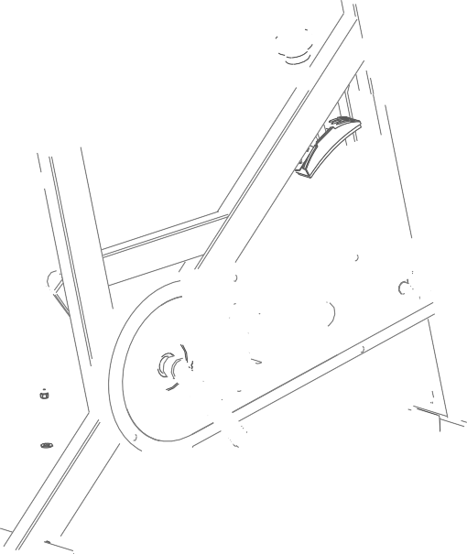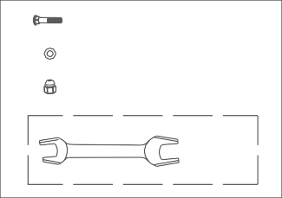
16# 4 шт
17# 4 шт
18# 4 шт

24#
22
1
18
17
18
17
2
16
3

16

Передний стабилизатор (2) крепится к основному корпусу (1) с помощью кареточных болтов (16), плоских шайб (17) и накидных гаек (18), и фиксируется открытым ключом (24). Примечание: колеса перемещения переднего стабилизатора (2) направлены вперед, как показано на рисунке.
Аналогично, задний стабилизатор (3) крепится к основному корпусу (1) с помощью кареточных болтов (16), плоских шайб (17) и накидных гаек (18), и фиксируется открытым ключом (24).

24#

22

1

13
24

12
24

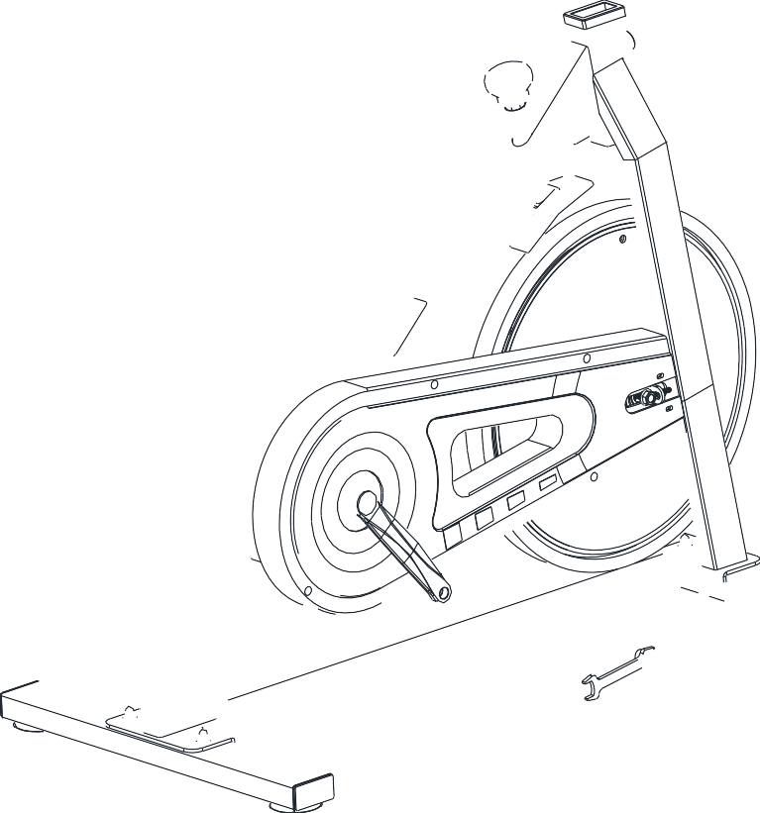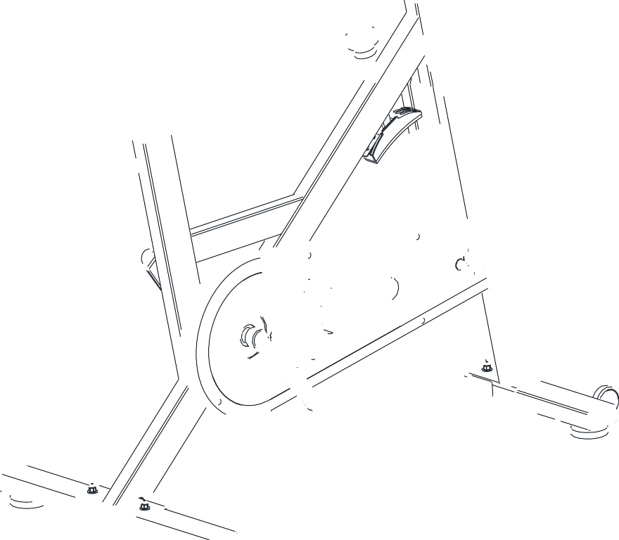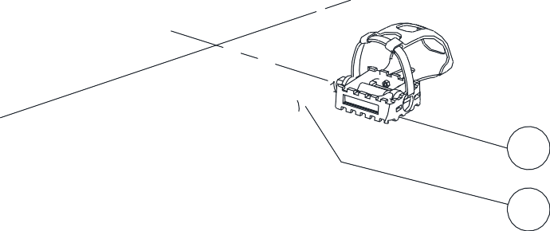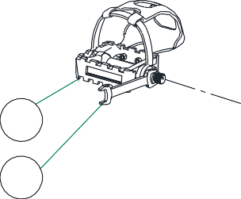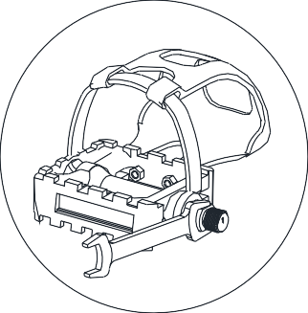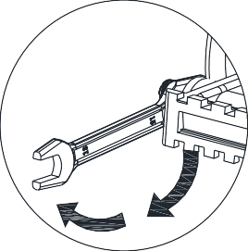Установите правую педаль (12) с меткой R на основном корпусе (1) и зафиксируйте ее с помощью рожкового ключа (24). Примечание: выполняйте затяжку по часовой стрелке.

Аналогично, установите левую педаль (13) с меткой L на основном корпусе (1) и зафиксируйте ее с помощью рожкового ключа (24). Примечание: выполняйте затяжку против часовой стрелки.

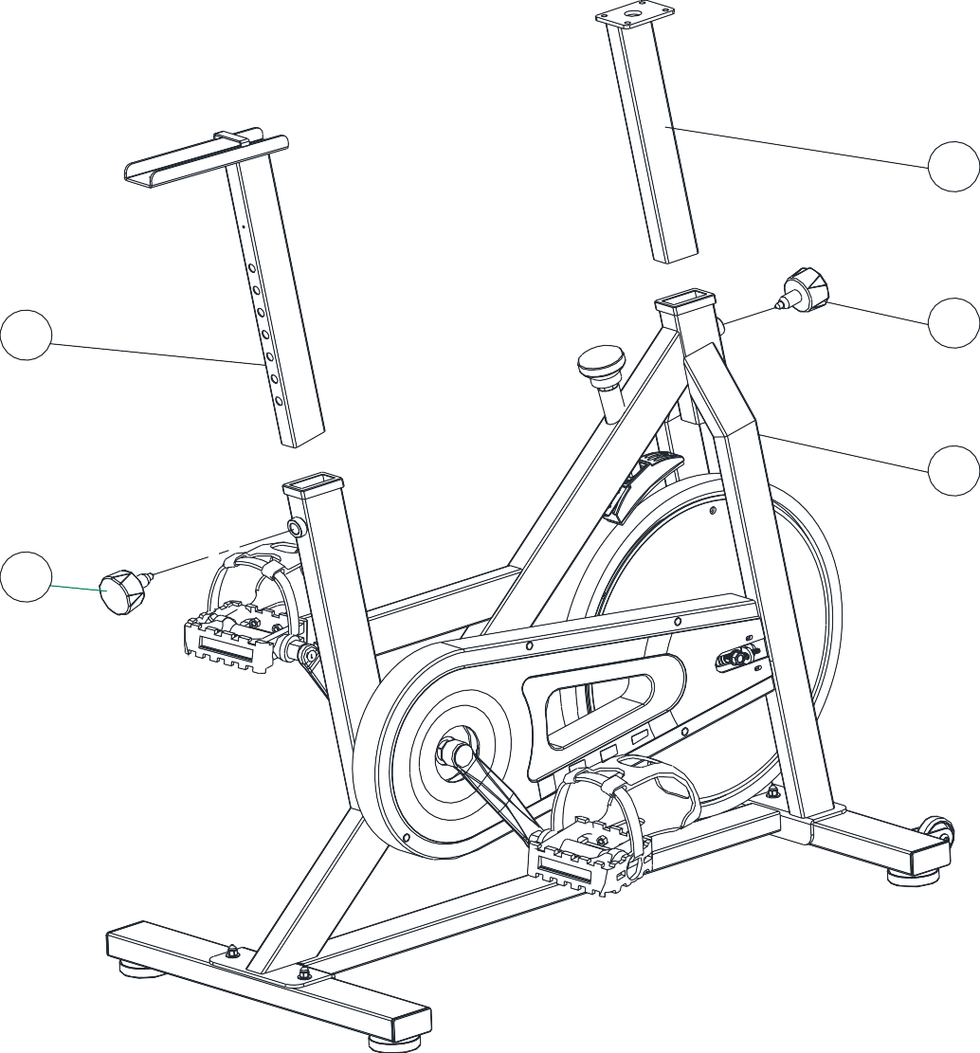
5
22
4
14
1
14

Седельная стойка (4) вставляется в основной корпус (1), а регулировочная ручка (14) вытягивается таким образом, чтобы РУЧКА (14) автоматически вставлялась в соответствующее отверстие седельной стойки (4).
Аналогичным образом, стойка рукоятки (5) вставляется в основной корпус (1), а регулировочная ручка (14) вытягивается так, что регулировочная ручка (14) автоматически вставляется в соответствующее отверстие стойки рукоятки (5).
Регулировочные ручки (14) установлены спереди и сзади основного корпуса (1) соответственно. Обратите внимание, что на данный момент затяжка не требуется.

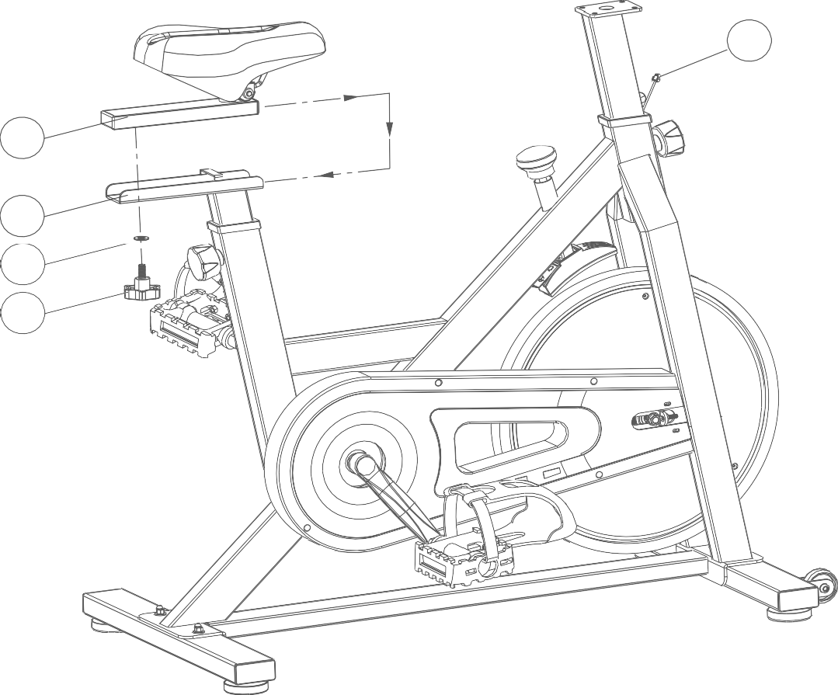

22

7

4
19
15

Рама регулировки СЕДЛА (7) устанавливается на седельной стойке (4) и фиксируется плоской шайбой (19) и регулировочной гайкой (15).

Примечание: Ослабьте регулировочную гайку (15), чтобы отрегулировать положение регулировочной рамы седла (7), отодвинув ее вперед-назад до соответствующего положения. Перед использованием необходимо затянуть регулировочную гайку (15).

20
21

6

26
5
22
20# 4 шт.
21# 4 шт.
25#

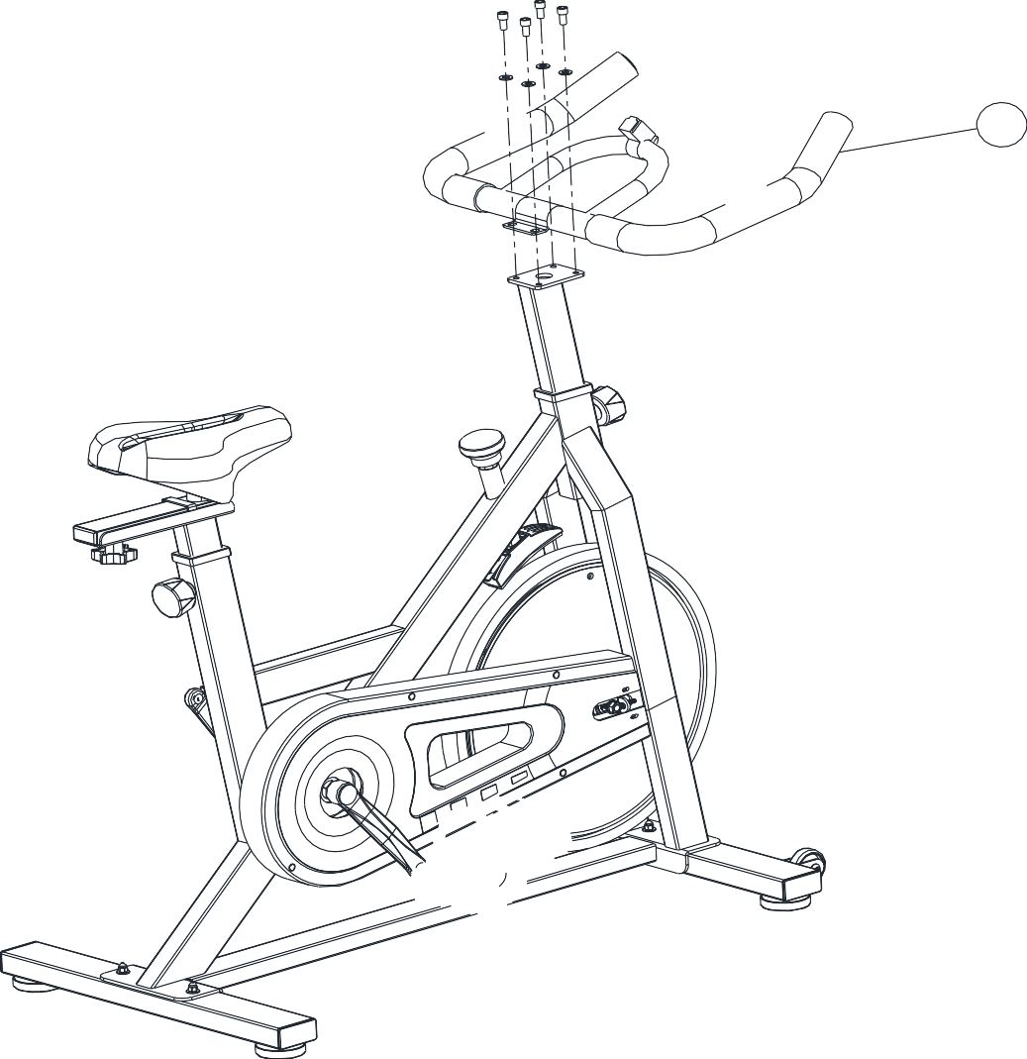



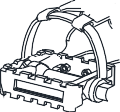
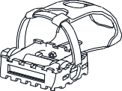


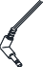
Рама рукоятки (6) крепится к стойке рукоятки (5) с помощью пружинной шайбы ( (21) и болтов с круглой головкой (20) и затягивается внутренним шестигранным ключом (25).

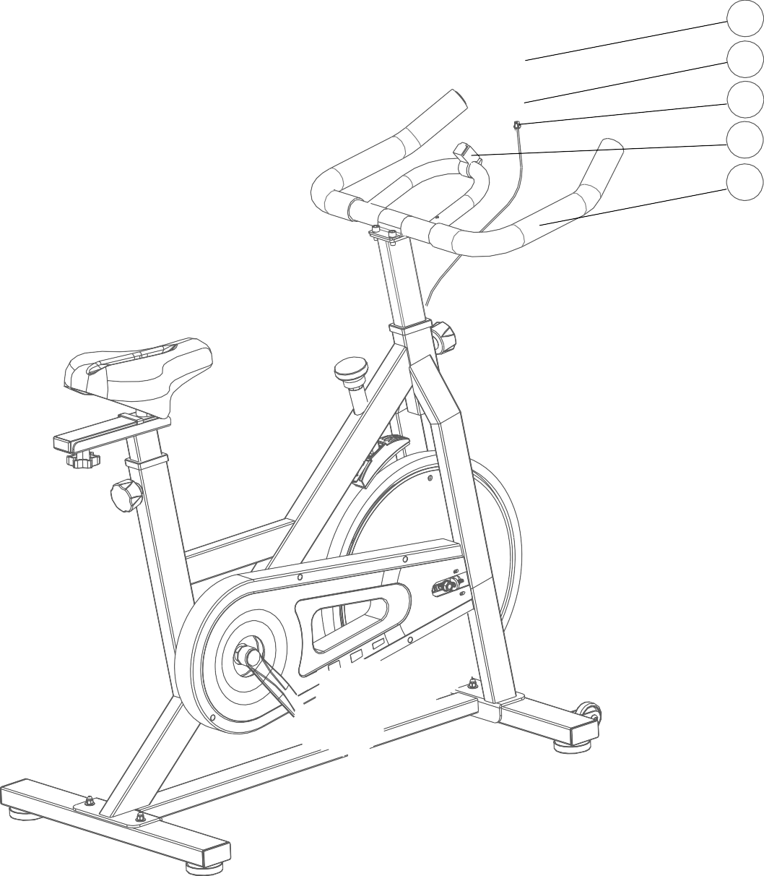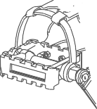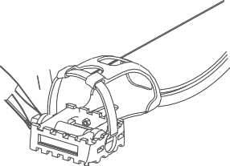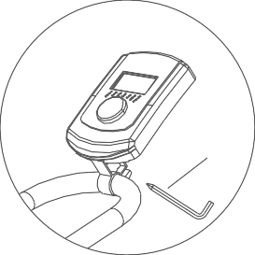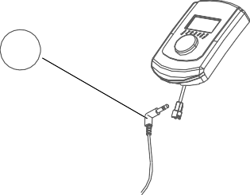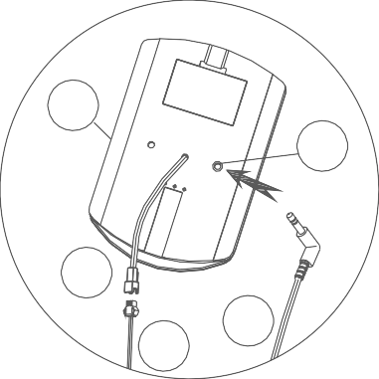
9
27
26
11
9
11
22
10
6
22
26
25#

Установите монитор (9) на держатель монитора (10), как показано на рисунке, и вставьте монитор в направлении верхнего отверстия пластиковой части. Затяните винт на нижней части пластиковой детали с помощью внутреннего шестигранного ключа.
Наконец, подключите сигнальный провод A (11) к сигнальному проводу B (22), подключите импульсный провод A (26) к импульсному проводу B (27), при этом сопряжения должны соответствовать друг другу.

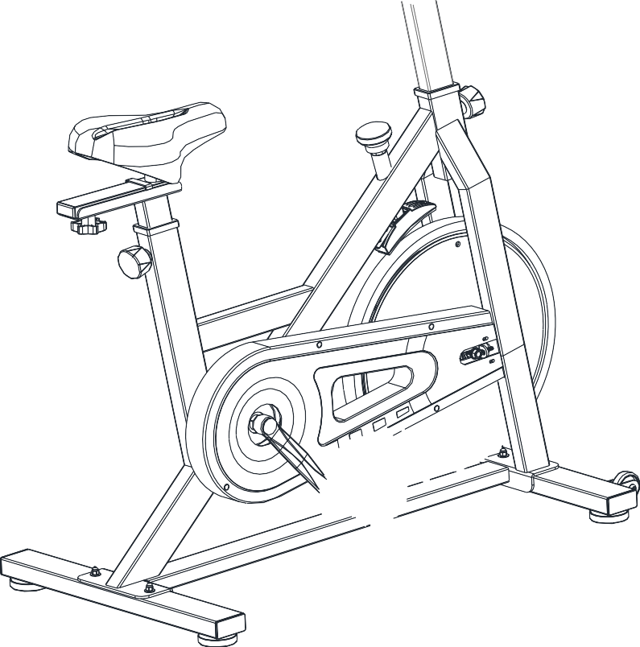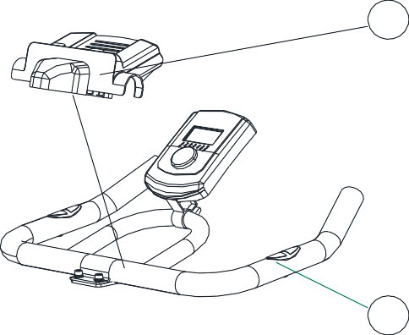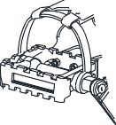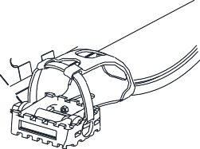

23

6

Прикрепите декоративную крышку (23) к раме ручки (6) в указанном направлении.

ОСТОРОЖНО! Перед использованием, убедитесь, что каждая деталь плотно и прочно закреплена, а тренажер устойчиво стоит на поверхности.

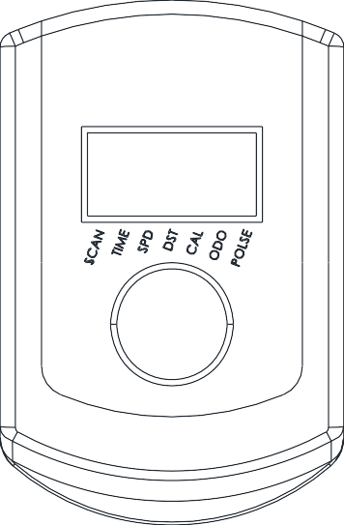

A, УСТАНОВКА БАТАРЕИ
Установите две батарейки 1,5В, AA в батарейный отсек на задней панели (после каждой замены батареек все значения будут равны "0")

B. ФУНКЦИОНАЛЬНОЕ ОПИСАНИЕ
1. Автоматическое сканирование (SCAN): откройте экран или нажмите кнопку, чтобы войти в режим SCAN, все функции TIME-SPD-DIST-CAL-ODO-PUL автоматически отобразятся на главном экране.
2. Время движения (TIME): суммарный расчет времени движения от 00:00 до 99:59. Пользователь может нажать кнопку для выбора отображения значения времени.
3. Расстояние перемещения (DIST): совокупный расчет перемещения от 0,0 до 999,9. Пользователь может нажать кнопку для выбора значения отображения расстояния.
4. Калории (CAL): показывает, суммарное потребление калорий от 0,0 до 9999. Пользователь может нажать кнопку для выбора отображаемого значения. Примечание: эти данные являются лишь приблизительными и не могут быть использованы для медицинского лечения.
5. Скорость движения (SPEED): показывает текущую скорость спортсмена, значение от 0,0 до 999,9 км/миля/час.
6. Сброс: удерживайте кнопку около 3 секунд, все значения будут возвращены к "0", функция может быть сброшена.
7. Сброс: удерживайте кнопку около 3 секунд, все значения будут возвращены к "0", функция может быть сброшена.

C. ВНИМАНИЕ
1. В случае неисправной работы монитора необходимо переустановить батарейки, при этом учтите полярность "+" батареи. 2, Характеристики батареи: 1 Батарейки AA 1,5 В
3. При утилизации батареек их необходимо извлечь из компьютера и выполнить необходимые манипуляции с учетом мер техники безопасности.

ИСПОЛЬЗОВАНИЕ ТРЕНАЖЕРА ПОЗВОЛЯЕТ УЛУЧШИТЬ ФИЗИЧЕСКУЮ ФОРМУ И ВЫПОЛНЯТЬ УПРАЖНЕНИЯ МЫШЦ, НО ПРИ УСЛОВИИ СОБЛЮДЕНИЯ ДИЕТЫ, ЧТОБЫ ОБЕСПЕЧИТЬ НЕОБХОДИМУЮ ПОТЕРЮ ВЕСА.

A. Разминка перед тренировкой
Эта фаза разминочных упражнений поможет усилить кровообращение в организме, а также помочь мышцам достичь хорошей тренированности, одновременно снижая риск возникновения судорог или повреждения мышц во время тренировки. Перед каждой тренировкой выполняйте разминочные упражнения в соответствии со следующими рекомендациями. Каждую растяжку следует выдерживать около 30 секунд. При выполнении этого упражнения не выполняйте интенсивных растягиваний, чтобы предотвратить повреждение мышц. В случае повреждения мышц, немедленно прекратите тренировку.
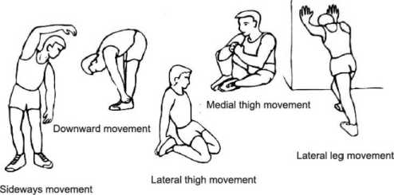
Боковые наклоны
Движение вниз
Медиальные движения бедра
Боковое движение ног
Боковое движение бедра

B. Этап тренировки
Этот этап является формальной фазой тренировки. После длительного периода практики можно улучшить гибкость мышц ног. В тренировочном процессе главное - проводить тренировки в соответствии с условиями тренировки и выбирать разумную интенсивность тренировок.
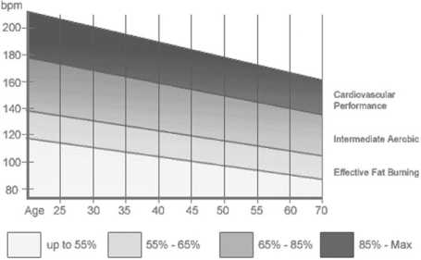
Показатели сердечно-сосудистой
системы
Промежуточная аэробика
Эффективное сжигание жира

Примечание:
1b. Поддерживайте частоту сердечных сокращений в соответствующем целевом диапазоне в течение как минимум 1 минуты тренировки. Большинство людей в начале тренировки выдерживают 15-20 минут.

